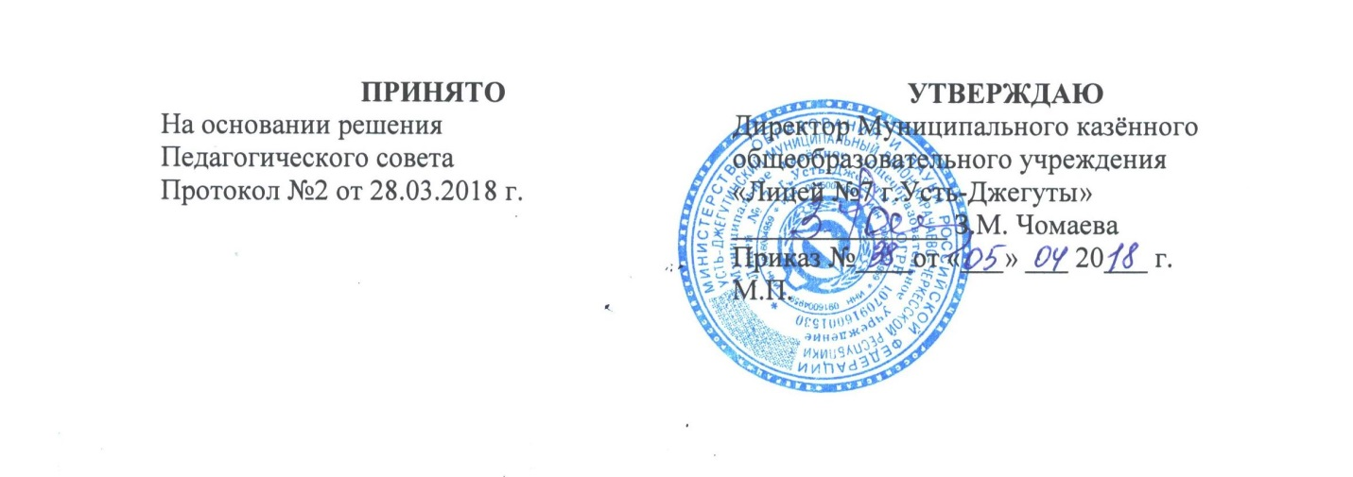
ПОЛОЖЕНИЕ
об аттестационной комиссии для проведения государственной (итоговой) аттестации выпускников Муниципального казённого общеобразовательного учреждения
«Лицей №7 г.Усть-Джегуты»

1. Общие положения

1.1. В соответствии с Федеральным законом от 29.12.2012 N 273-ФЗ "Об образовании в Российской Федерации" освоение образовательных программ основного общего, среднего (полного) общего образования завершается обязательной государственной (итоговой) аттестацией выпускников. Для проведения государственной (итоговой) аттестации выпускников создаются аттестационные (экзаменационные) комиссии для каждого класса.

1.2. Аттестационные комиссии в своей работе руководствуются Федеральным законом от 29.12.2012 N 273-ФЗ "Об образовании в Российской Федерации", нормативными документами и методическими письмами Минобразования России о государственной (итоговой) аттестации выпускников, разработанными и утвержденными в установленном порядке критериями оценки знаний выпускников по учебному предмету, уставом общеобразовательного учреждения и настоящим Положением.

1.3. Состав аттестационной комиссии утверждается приказом образовательного учреждения за две недели до начала проведения государственной (итоговой) аттестации выпускников. Председателем аттестационной комиссии в XI классе назначается руководитель образовательного учреждения, в IX классе – заместитель руководителя, при большом количестве классов – учителя по представлению руководителя.

Аттестационная комиссия состоит из предметных аттестационных комиссий (при том же председателе).

В состав предметной комиссии класса кроме председателя аттестационной комиссии входит учитель, преподающий учебный предмет в данном классе, и не менее двух (одного – для государственной (итоговой) аттестации выпускников за курс основного общего образования) учителей в роли ассистентов. Ассистентами могут быть учителя, преподающие в лицее тот же учебный предмет или учебный предмет того же цикла, либо учителя по договоренности из других образовательных учреждений.

В состав предметных комиссий могут быть включены преподаватели высших и средних профессиональных учебных заведений, имеющих с образовательным учреждением договор о совместной работе (о взаимодействии), представители учредителя, общественности.

В случае отсутствия одного из членов аттестационной комиссии приказом по общеобразовательному учреждению ему назначается замена.

2. Задача аттестационной комиссии

Основной задачей государственной (итоговой) аттестации является установление соответствия оценки знаний выпускников требованиям государственного образовательного стандарта, глубины и прочности полученных знаний образовательных программ, навыков их практического применения.

3. Функции аттестационной комиссии

3.1. Проводит государственную (итоговую) аттестацию выпускников в соответствии с нормами, установленными законодательством об образовании, учитывая право выпускников на выбор учебных предметов (кроме обязательных) и вида проведения устных экзаменов.

3.2. Выставляет экзаменационные отметки за ответ выпускника, итоговые отметки по учебному предмету с занесением их в протокол экзамена.

3.3. Проверяет письменные экзаменационные работы выпускников в установленном порядке, заносит в протокол экзамена экзаменационные и итоговые отметки.

3.4. Оценивает теоретические и практические знания и умения выпускников учебного предмета в соответствии с установленными критериями.

3.5. Анализирует работу педагогического коллектива по подготовке выпускников к государственной (итоговой) аттестации в соответствии с требованиями государственных образовательных стандартов.

3.6. Создает оптимальные условия для выпускников при проведении государственной (итоговой) аттестации.

3.7. Исключает случаи неэтичного поведения выпускников (списывание, использование шпаргалок, подсказок) во время проведения экзаменов.

3.8. Участвует в работе лицейской конфликтной комиссии.

3.9. Информирует выпускников (их родителей, законных представителей) об экзаменационных и итоговых отметках.

3.10. Контролирует обеспечение и соблюдение информационной безопасности при проведении экзаменов.

3.11. Обеспечивает соблюдение установленной процедуры проведения государственной (итоговой) аттестации выпускников.

3.12. Участвует в подготовке и проведении педсоветов по итогам государственной аттестации выпускников.

3.13. Фиксирует на бланке устного ответа правильность и полноту ответа экзаменующегося (записи выпускника на бланке устного ответа не оцениваются), ведет запись дополнительных вопросов.

3.14. Обеспечивает хранение в установленном порядке бланков устных и письменных ответов, хранение протоколов государственной (итоговой) аттестации выпускников.

4. Аттестационная комиссия имеет право

4.1. Не заслушивать полностью устный ответ экзаменующегося, если в процессе ответа выпускник показывает глубокое знание вопроса, указанного в билете.

4.2. На запись особого мнения по поводу ответа экзаменующегося в протокол государственной (итоговой) аттестации.

4.3. На оптимальные условия для проведения государственной (итоговой) аттестации выпускников, соблюдение режимных моментов.

4.4. Вносить предложения в аналитический материал по итогам аттестации выпускников о качестве работы учителя при подготовке класса к государственной (итоговой) аттестации.

5. Аттестационная комиссия несет ответственность

5.1. За объективность и качество оценивания письменных и устных ответов экзаменующихся в соответствии с разработанными нормами оценки ответов по каждому учебному предмету.

5.2. За создание делового и доброжелательного микроклимата для выпускников во время проведения экзаменов.

5.3. За своевременность предоставления выпускникам информации об экзаменационных и итоговых отметках.

5.4. За проведение экзаменов в соответствии с установленным порядком.
6. Отчетность аттестационных комиссий

6.1. Бланки устных ответов и письменные экзаменационные работы выпускников вместе с протоколами государственной (итоговой) аттестации сдаются руководителю образовательного учреждения, обеспечивающему их сохранность в соответствии с установленным порядком хранения в течение трех лет.

6.2. Председатель аттестационной комиссии выступает с аналитической информацией об итогах государственной аттестации выпускников на педагогическом совете.

